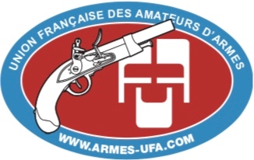

Bon de commande

Matériel de promotion à la disposition des Délégués régionaux ou QCM.

Ce matériel est destiné à :
Club de tir : Bourse aux armes : Évènement : Relationnel amical :
Combien d’adhérent ? Combien de visiteur Lequel Grand ou petit cercle ?

Adresse de livraison :
selon le poids l’expédition se fera en pochette matelassée qui rentre dans la boite à lettre ou colissimo sans signature.
……………..
……………..
……………..
……………..

Matériel sélectionné d’après notre page https://www.armes-ufa.com/spip.php?article2816
- Flyers format A 5,
- Affiches : Format A4 Format A3,
- Kakémono,
- Nappe pour table de présentation,
- Drapeau de chambre vide,
- Badges vinyle,
- Badges métalliques,
- Lampe à canon,
- Témoin de chambre vide,
- Tirés à part d’articles de la Gazette des armes.

A noter que :
- Nous adapterons les quantités en fonction des circonstances de distribution.
- Les nappe et Kakémono sont destinés aux bourses armes ou grands évènements et distribués au compte-goutte,
- Les témoins de chambre vide et lampe à canon peuvent permettre de doter les remises de prix aux concours interne des clubs de tir
- Les tirés à part d’article Gazette des Armes sont toujours les bienvenus pour :
  - Les bibliothèques des clubs de tir (nous fournissons une collection d’environ 20 gazettes)
  - La distribution au coup par coup selon les rencontres (ne pas donner de collection complète, mais distiller)
- Les flyers constituent le meilleur vecteur de diffusion pour un prix modique.

A renvoyez par mail à jjbuigne@armes-ufa.com soit en PJ, soit en couper coller dans le corps d’un mail, ou de façon totalement informelle du moment que nous comprenons ce que vous souhaites.
Ou par courrier à l’adresse de l’association.

